Приложение № 3
к постановлению администрации
города Мурманска
от _________________№______

Территория общего пользования города Мурманска для размещения
временных нестационарных аттракционов
М 1:1000

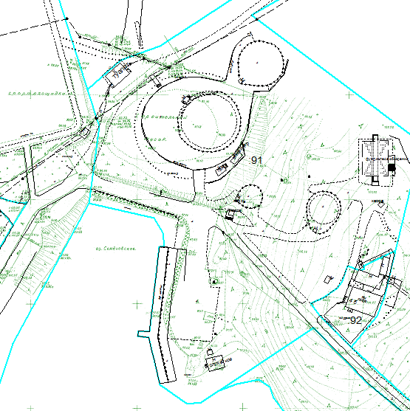

- место размещения временных аттракционов типа «Электромобили»

Приложение № 4
к постановлению администрации
города Мурманска
от _________________№______

Территория общего пользования города Мурманска для размещения
временных нестационарных аттракционов
М 1:700

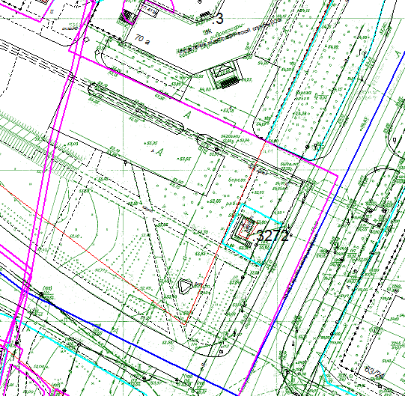

- место размещения временных аттракционов типа «Батут»

- место размещения временных аттракционов типа «Электромобили»

Приложение № 5
к постановлению администрации
города Мурманска
от _________________№______

Территория общего пользования города Мурманска для размещения
временных нестационарных аттракционов
М 1:500

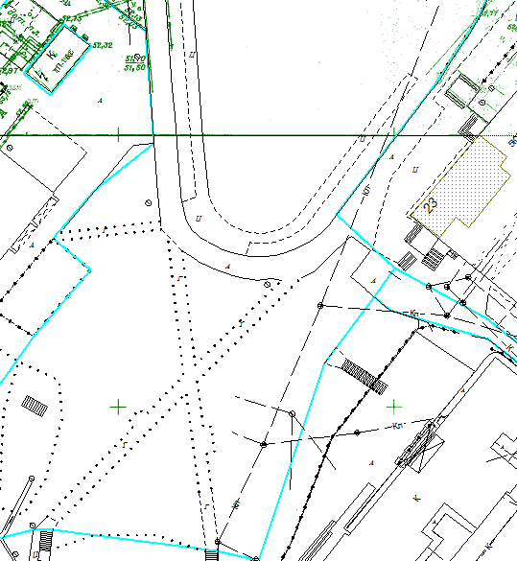

- место размещения временных аттракционов типа «Джампинг»

- место размещения временных аттракционов типа «Электромобили»

Приложение № 6
к постановлению администрации
города Мурманска
от _________________№______

Территория общего пользования города Мурманска для размещения
временных нестационарных аттракционов
M 1:1000

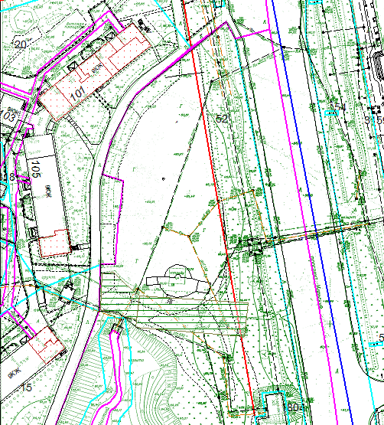

- место размещения временных аттракционов типа «Батут»

- место размещения временных аттракционов типа «Джампинг»

- место размещения временных аттракционов типа «Электромобили»

Приложение № 7
к постановлению администрации
города Мурманска
от _________________№______

Территория общего пользования города Мурманска для размещения
временных нестационарных аттракционов
М 1:700

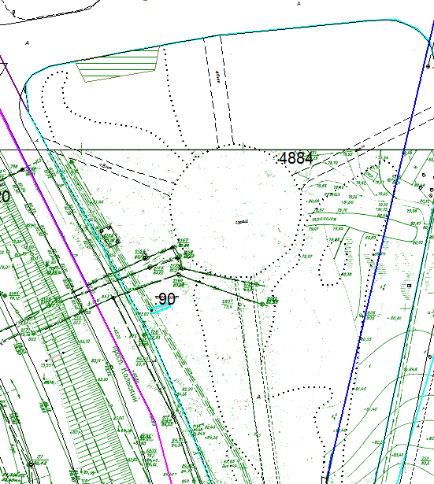

- место размещения временных аттракционов типа «Джампинг»

- место размещения временных аттракционов типа «Электромобили»

